Министерство образования Республики Беларусь

Учреждение образования

БЕЛОРУССКИЙ ГОСУДАРСТВЕННЫЙ УНИВЕРСИТЕТ

ИНФОРМАТИКИ И РАДИОЭЛЕКТРОНИКИ

Факультет инженерно–экономический

Кафедра экономической информатики

Дисциплина системный анализ и проектирование информационных систем

**ПОЯСНИТЕЛЬНАЯ** **ЗАПИСКА**

к контрольной работе

на тему

**персонаж «Шерлок холмс» в истории и кинематографе**

БГУИР КР 002 ПЗ

|  |  |  |
| --- | --- | --- |
| Студент |  | Д. В. Байдакова  гр. 473601 |
| Руководитель |  | Н.А. Атрощенко |

Минск 2016

**ВВЕДЕНИЕ**

Современный мир наполнен различной информацией. Её объём за последние годы увеличился в несколько раз. Используя множество источников – книги, фильмы, Интернет, лекции и семинары, – мы развиваемся, расширяем наш кругозор. Но сейчас на каждую полезную статью или книгу приходятся десятки абсолютно бесполезных данных. Разумеется, информацию следует фильтровать, выделять только действительно нужные и интересные моменты.

Но, следует отметить, что помимо разнообразных новшеств, есть и такое понятие, как «нестареющая классика». Литература, музыка, произведения живописи. Наше прошлое, наследие человечества не будут перекрыты никакими нововведениями, только если дополнены ими. Людям всегда приятно вспоминать о хороших моментах прошлого, потому что это неотъемлемая часть нашей жизни, то, что делает нас такими, какие мы есть.

У всех в детстве был любимый литературный персонаж. Об одном из них и пойдёт речь в данной контрольной работе.

Артур Конан Дойль в 1877 году в своей работе «Этюд в багровых тонах» впервые представил миру удивительного и неповторимого персонажа – интеллектуала мистера Шерлока Холмса.

Шерлок Холмс – лучший в мире сыщик, а его друг доктор Ватсон – верный соратник, помощь которого порой неоценима. Вместе эти двое практически непобедимы, их гармоничный дуэт будет разбит: Ватсон решает жениться, и Холмс, никогда не понимавший прелесть семейной жизни, всеми силами пытается заинтересовать его в новом расследовании. Впрочем, Ватсон в любом случае оказался бы втянут в очередное противостояние между Холмсом и криминальным миром Лондона: именно он засвидетельствовал смерть преступника, который не только оказался жив, но и планирует новое злодеяние.

Если знаменитый дуэт не вычислит планы преступника и не нарушит их, весь Лондон будет стерт с лица земли. И пусть таинственные преступления кажутся мистическим ритуалом, Холмс все равно разгадает, что кроется за обманчивой видимостью и какие цели преследует могущественный злодей. Сыщику и его верному другу не страшны любые опасности: боксер Холмс и бывший военный Ватсон кулаками владеют не хуже, чем своим серым веществом.

Основные сюжеты книг так знакомы и известны всем. Кто-то прочитал все книги, кто-то посмотрел фильмы, которые, следует сказать, снимаются и по наш день, другие же видели сериалы.

В наше время появляются различные современные интерпретации популярного героя, который не только владеет навыками дедукции, но и умело пользуется современной техникой, пренебрегает некоторыми нормами этикета и вызывает бесспорный интерес у публики.

На основании этого можно сделать вывод, что данные об этом персонаже нужны людям и сегодня, при этом абсолютно разных поколений. Целью данной контрольной работы является создание информационного ресурса о Шерлоке Холмсе, снятых о нём фильмах и сериалах. Дружественный пользовательский интерфейс, знакомые истории и радующие глаз картинки и мелодии просто не могут не заинтересовать пользователя.

**1 ОБЗОР ПРОДЕЛАННОЙ РАБОТЫ**

* 1. **Запуск приложения**

В данной контрольной работе было создано клиент-серверное приложение с использованием node.js, HTML, CSS, JavaScript, DHTML и библиотеки JQuery.

Запуск приложения осуществляется через сервер.

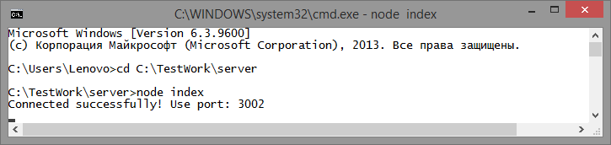

Так как приложение размещено на локальном хостинге, для открытия главной страницы используем адрес «http://localhost:3002/». Открываем страничку и попадаем в меню аутентификации пользователя.

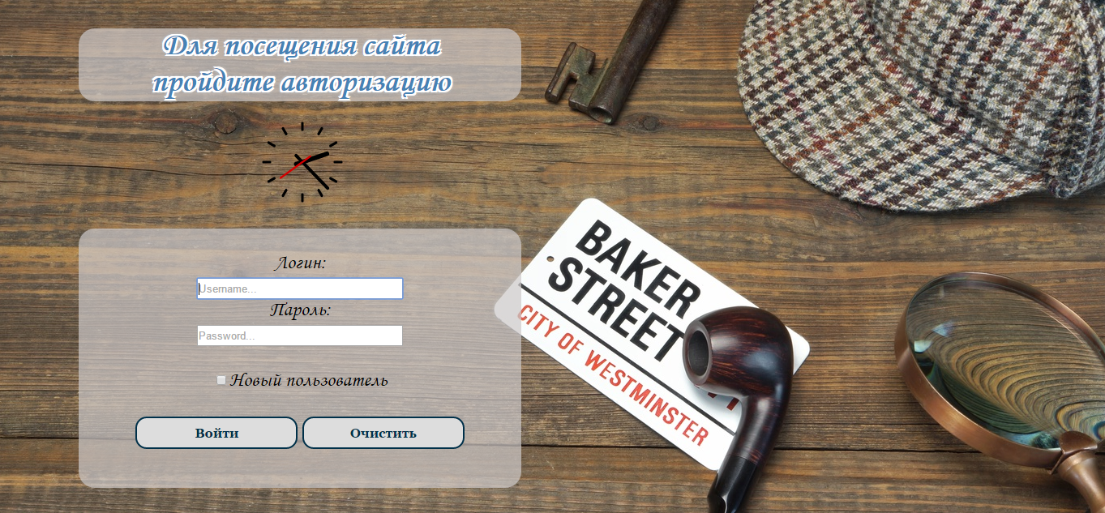

Для регистрации достаточно поставить галочку возле поля «Новый пользователь». Без неё осуществляется процедура авторизации, в случае её спеха пользователь попадает на главную страницу.

Проверка на пустоту полей:

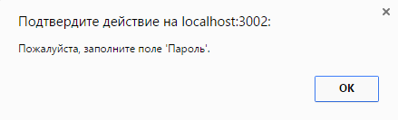

*HTML:*

<input type="submit" value="Войти" class="button" onclick="validate_form();">

*JS:*

function validate_form()

{

var valid=true;

if ( document.myForm.login.value == "" )

{

alert ( "Пожалуйста, заполните поле 'Логин'." );

valid = false;

return false;

}

if ( document.myForm.password.value == "" )

{

alert ( "Пожалуйста, заполните поле 'Пароль'." );

valid = false;

return false;

}

return valid;

}

Для более удобного доступа к информации об использованных методах и свойствах, дальнейшее описание будет идти согласно пунктам в ТЗ.

* 1. **Вёрстка**

В работе применялись различные типы позиционирования (relative, absolute, fixed). Также использовалась гибкая вёрстка с указанием:

*Filmspage:*

.pos {

position: relative;

float: left;

width: 20%;

left: 5%;

}

*Historypage:*

.slider .nav {

position: absolute;

left: 43%;

bottom: 30%;

bottom: 10%;

}

*Showspage:*

img.two

{

position: fixed;

top: 10px;

right:10px;

}

body {

background-color: black;

display: flex;

}

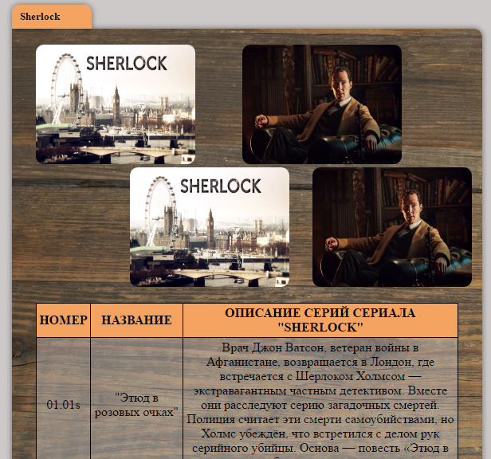

* 1. **CSS + HTML5**

На странице авторизации пользователя с помощью API canvas созданы работающие часы, которые считывают системную дату и перерисовываются каждую секунду.

HTML:

<canvas id="canvas" height="150" width="150"></canvas>

JS:

function clockPainting() {

var now = new Date();

var sec = now.getSeconds();

var min = now.getMinutes();

var hr = now.getHours();

var ctx = document.getElementById("canvas").getContext("2d");

ctx.save();// помещаем текущий контекст в стeк

ctx.clearRect(0,0,150,150);

ctx.translate(75, 75);

ctx.scale(0.4,0.4);

ctx.rotate(-Math.PI/2);

ctx.strokeStyle = "black";

ctx.fillStyle = "black";

ctx.lineWidth = 8;

ctx.lineCap = "round";

ctx.save();

ctx.beginPath();

for (var i = 0; i < 12; i++) {

ctx.rotate(Math.PI/6);

ctx.moveTo(100,0);

ctx.lineTo(120,0);

}

ctx.stroke();// нарисовали то, что ранее описали

ctx.restore();// достаем последний сохраненный контекст из стeка

ctx.save();

// рисуем часовую стрелку, вращая холст

ctx.rotate((Math.PI/6)*hr +

(Math.PI/360)*min +

(Math.PI/21600)*sec);

ctx.lineWidth = 14;

ctx.beginPath();

ctx.moveTo(-20,0);

// линия почти до часовых меток

ctx.lineTo(80,0);

ctx.stroke();

ctx.restore();

ctx.save();

// минутная стрелка

ctx.rotate((Math.PI/30*min) +

(Math.PI/1800)*sec);

ctx.lineWidth = 10;

ctx.beginPath();

ctx.moveTo(-28,0);

ctx.lineTo(112,0);

ctx.stroke();

ctx.restore();

ctx.save();

// секундная стрелка

ctx.rotate(sec * Math.PI/30);

ctx.strokeStyle = "#D40000";// цвет контура

ctx.fillStyle = "#D40000";

ctx.lineWidth = 6;

ctx.beginPath();

ctx.moveTo(-30,0);

ctx.lineTo(83,0);

ctx.stroke();

ctx.restore();

ctx.restore();

}

На главной странице располагается аудиозапись с увертюры т/с «Шелок Холмс».

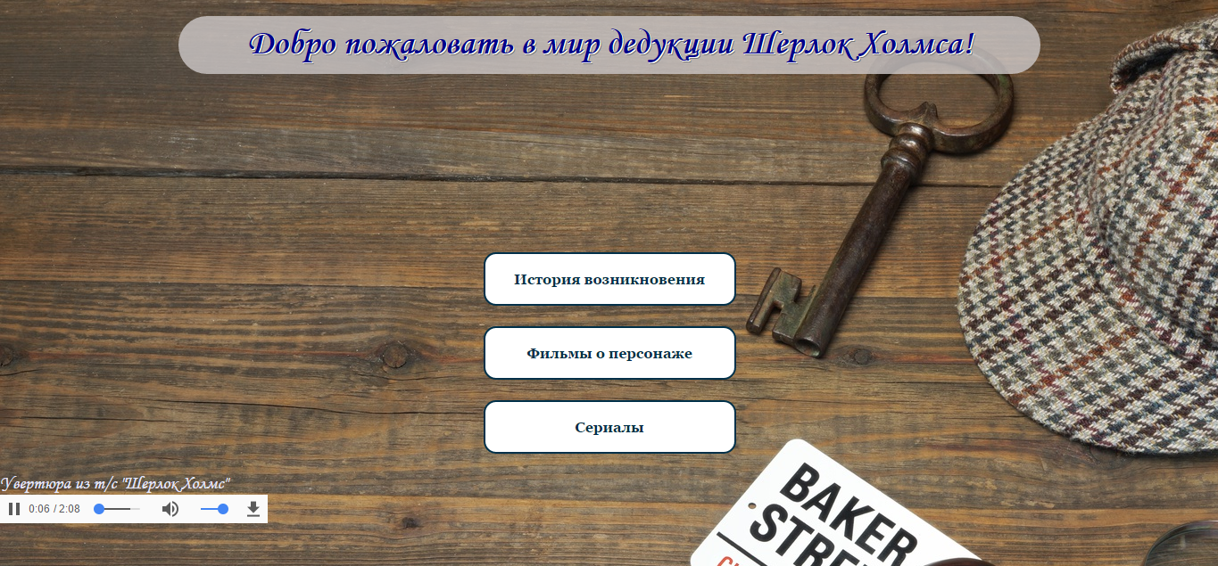

<audio controls>

<source src="./resources/sherlock.ogg" type="audio/ogg; codecs=vorbis">

<source src="./resources/sherlock.mp3" type="audio/mpeg">

Воспроизведение композиции, к сожалению, невозможно в данном браузере.

<a href="./resources/sherlock.mp3">Скачать</a>.

</audio>

Также на странице, посвящённой сериалу, есть видео.

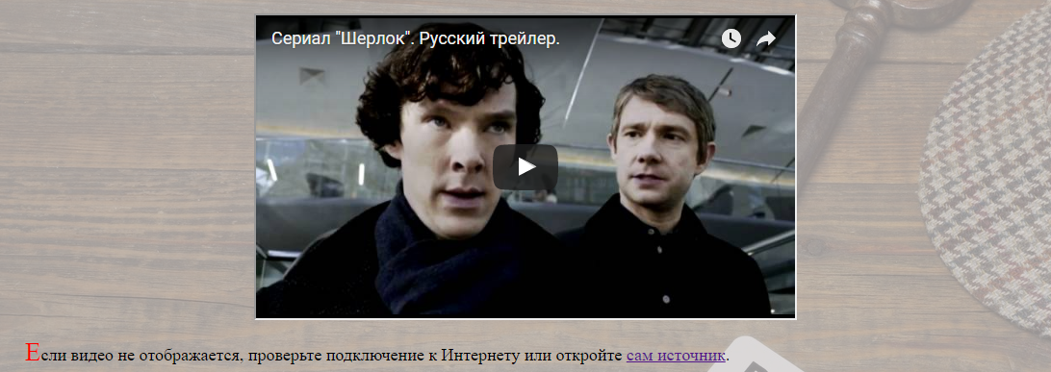

<iframe class="video" width="560" height="315" src="https://www.youtube.com/embed/4lDypCGRLgA" frameborder="1" allowfullscreen>

</iframe>

Пример SVG:



<svg width="100%" height="100%" align="center">

<circle cx="40%" cy="80" r="52" fill="rgba(255, 255, 0, 0.75)" stroke="rgba(255, 0, 0, 0.25)" stroke-width="10" z-index="1"/>

<circle cx="50%" cy="80" r="52" fill="rgba(255, 255, 0, 0.75)" stroke="rgba(255, 0, 0, 0.25)" stroke-width="10" z-index="1"/>

<circle cx="60%" cy="80" r="52" fill="rgba(255, 255, 0, 0.75)" stroke="rgba(255, 0, 0, 0.25)" stroke-width="10" z-index="1"/>

</svg>

Также, согласно заданию, был использован CSS Reset.

* 1. **– 1.5 Применение динамического HTML + использование библиотек**

При наведении на некоторые картинки или ссылки появляется всплывающая подсказка.

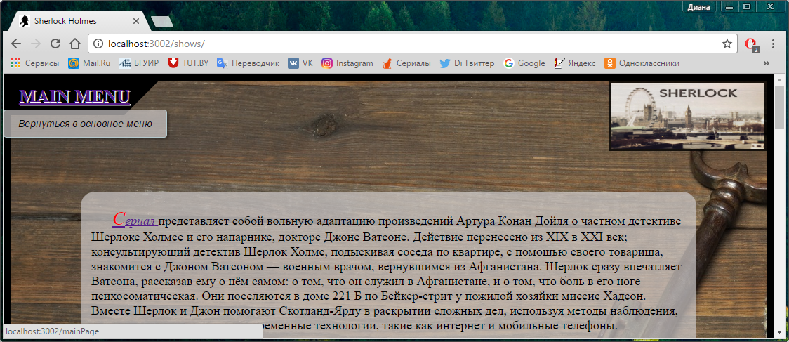

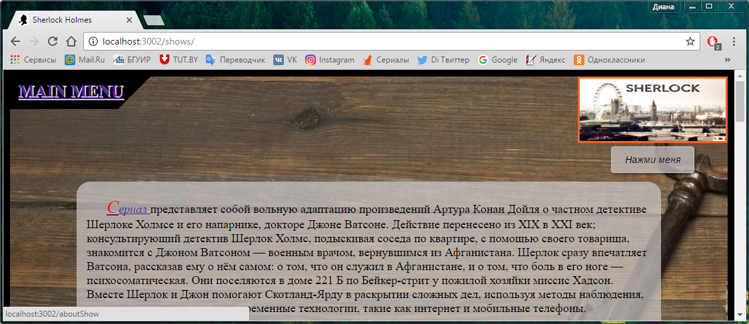

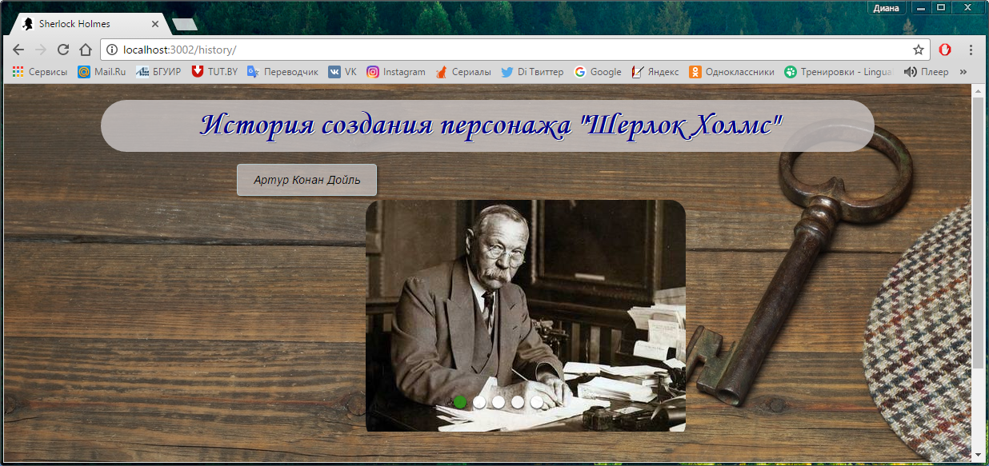

*JS:*

var showingTooltip;

document.onmouseover = function(e) {

var target = e.target;

var tooltip = target.getAttribute('data-tooltip');

if (!tooltip) return;

var tooltipElem = document.createElement('div');

tooltipElem.className = 'tooltip';

tooltipElem.innerHTML = tooltip;

document.body.appendChild(tooltipElem);

var coords = target.getBoundingClientRect();

var left = coords.left + (target.offsetWidth - tooltipElem.offsetWidth) / 2;

if (left < 0) left = 0; // не вылезать за левую границу окна

var top = coords.top - tooltipElem.offsetHeight - 5;

if (top < 0) { // не вылезать за верхнюю границу окна

top = coords.top + target.offsetHeight + 5;

}

tooltipElem.style.left = left + 'px';

tooltipElem.style.top = top + 'px';

showingTooltip = tooltipElem;

};

document.onmouseout = function(e) {

if (showingTooltip) {

document.body.removeChild(showingTooltip);

showingTooltip = null;

}

};

На странице «История создания персонажа» есть ссылка для открытия текста, который после можно снова свернуть нажатием на ту же ссылку, но с изменившимся названием.

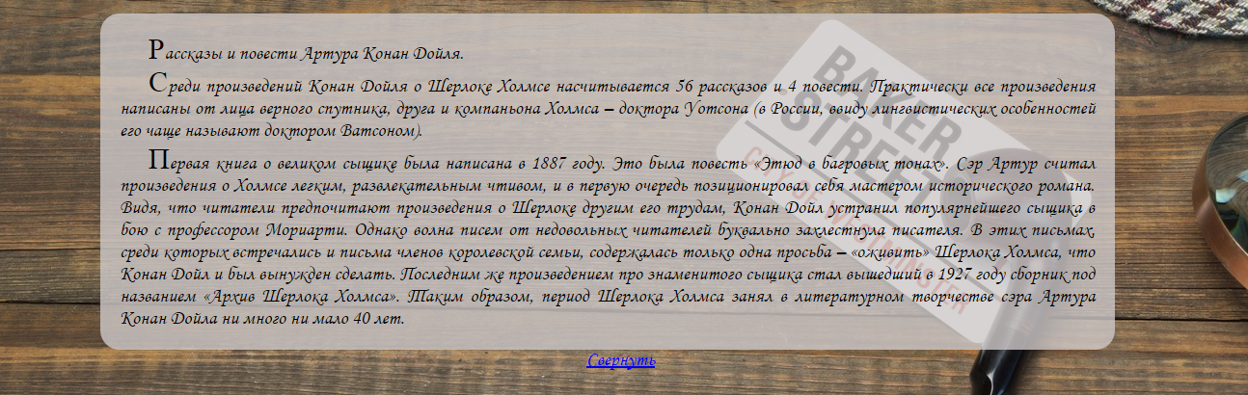

function look(t){

p=document.getElementById(t);

l=document.getElementById("a-"+t);

if(p.style.display=="none"){

l.innerHTML="Свернуть";

p.style.display="block";}

else{

l.innerHTML="Показать текст";

p.style.display="none";}

}

При нажатии на кнопки на странице о фильмах происходит не только подгрузка данных на страницу, но и изменение фона. Фон ДО:

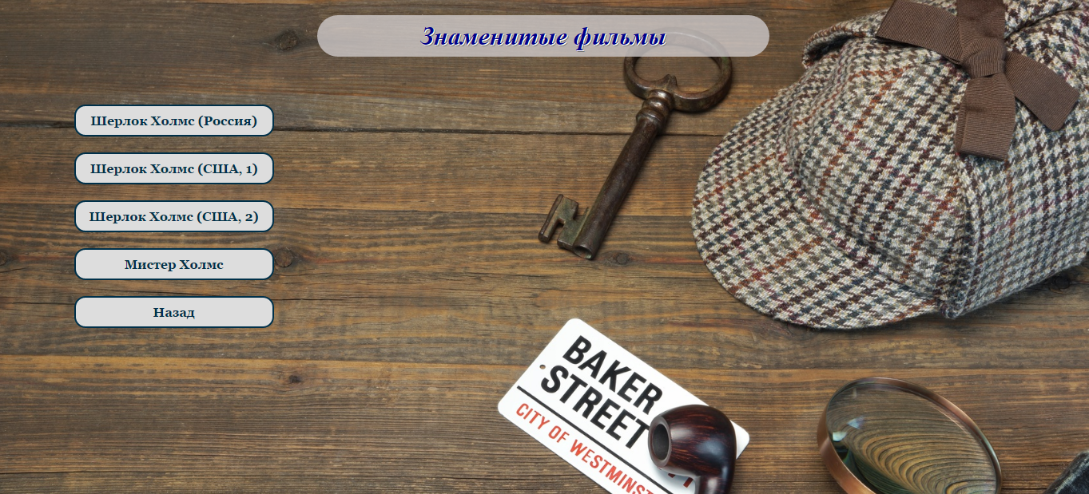

И фон по нажатию на кнопку:

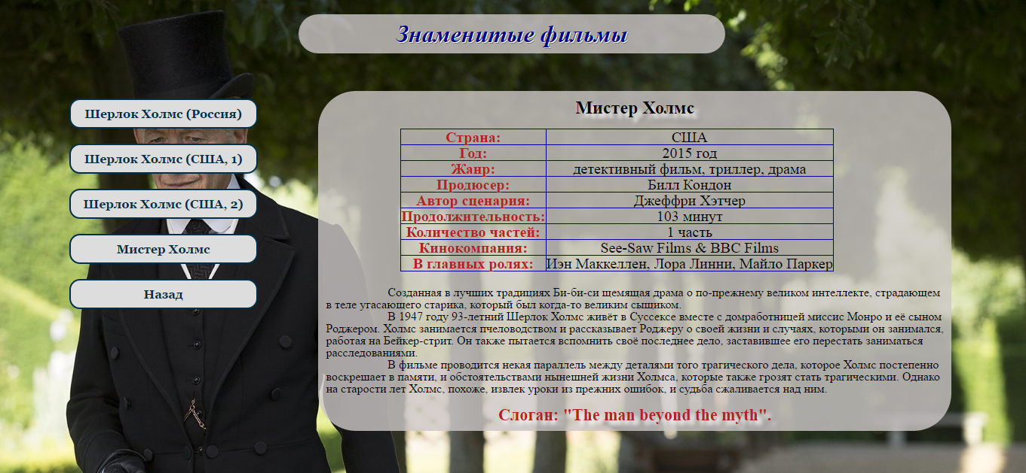

switch(name) {

case '1': {

document.body.style.backgroundImage = 'url(./resources/images/3.jpg)';

$("#center").html('Шерлок Холмс и доктор Ватсон');

break;}

case '2': {

document.body.style.backgroundImage = 'url(./resources/images/4.jpg)';

$("#center").html('Шерлок Холмс: Игра теней');

break;}

case '3': {

document.body.style.backgroundImage = 'url(./resources/images/5.jpg)';

$("#center").html('Шерлок Холмс перед лицом смерти');

break;}

case '4': {

document.body.style.backgroundImage = 'url(./resources/images/6.jpg)';

$("#center").html('Мистер Холмс');

break;

}

}

Интерактивная анимация при наведении мыши:

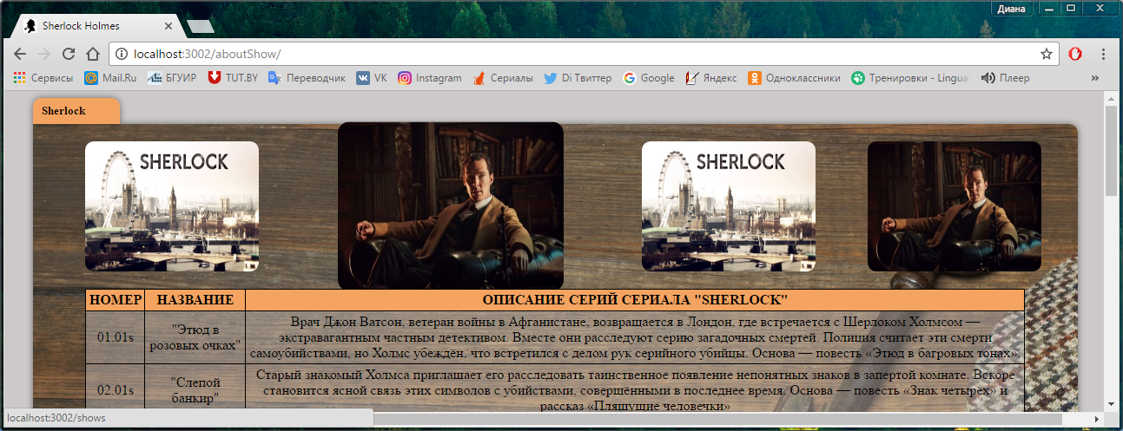

Подсветка строк таблицы при наведении:

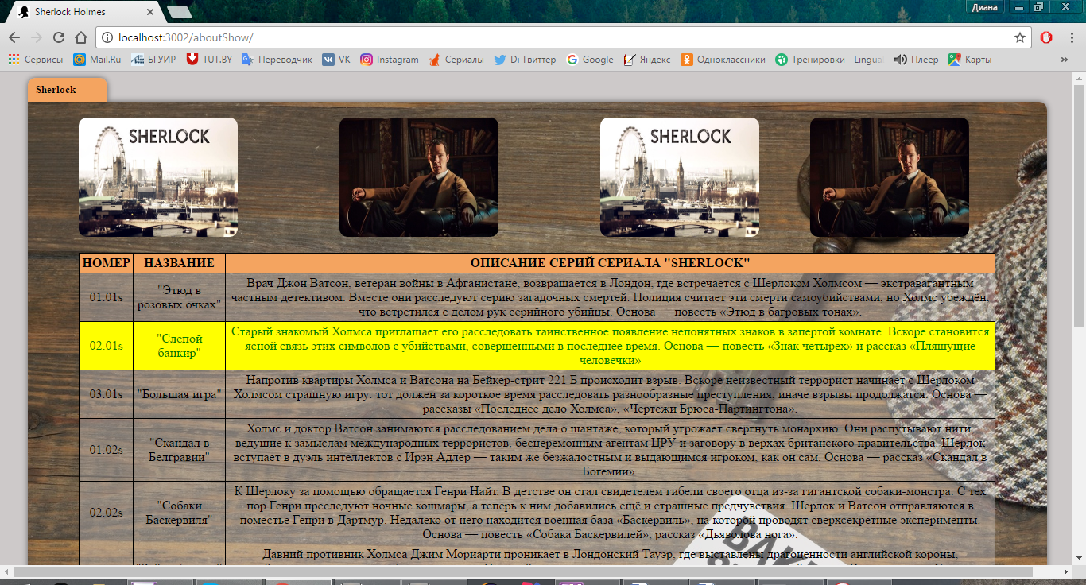

Установка фокуса:

*HTML*

<p>Логин: </p><input type="text" name="login" id="login" placeholder="Username..." onblur="setFocus();">

<p>Пароль:</p> <input type="text" name="password" id="password" placeholder="Password..." onblur="setFocus();">

*JS:*

function setFocus()

{

if (document.myForm.login.value=="") document.getElementById("login").focus();

else {

if (document.myForm.password.value=="") document.getElementById("password").focus();

}

}

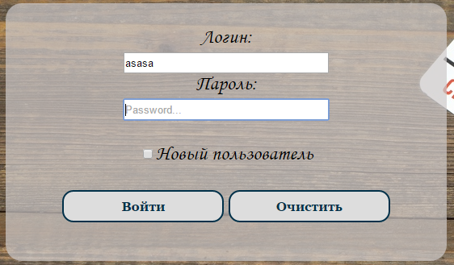

**1.6 AJAX+JQuery**

AJAX-запросы используются для подгрузки данных на странице о фильмах. Подгружаются текстовые файлы, html и JSON, при том последние представлены в виде таблицы.

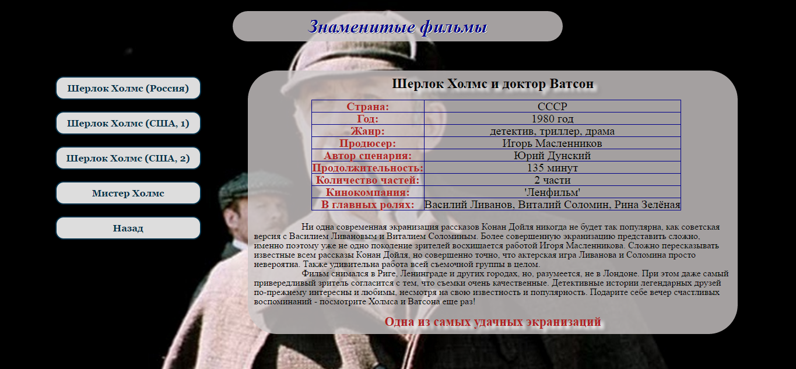

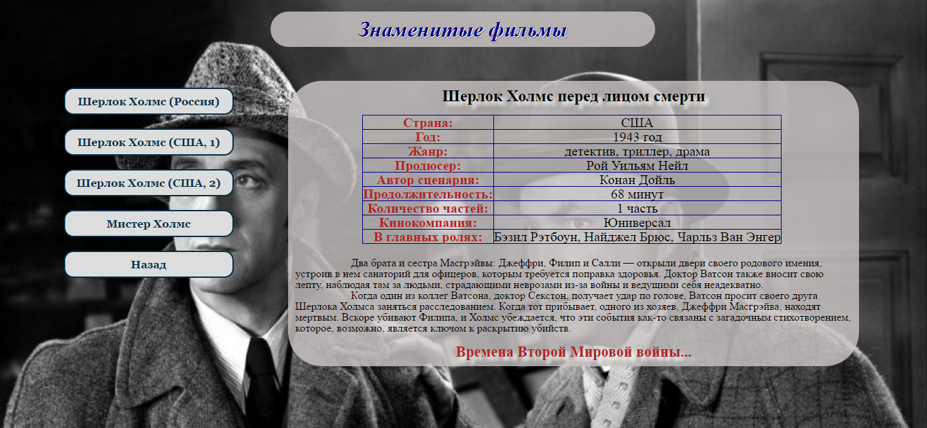

function showContent(link, jsonlink, txtlink, name, obj) {

document.getElementById("pos1").style.backgroundColor= 'rgba(205, 201, 201, 0.8)';

switch(name) {

case '1': {

document.body.style.backgroundImage = 'url(./resources/images/3.jpg)';

$("#center").html('Шерлок Холмс и доктор Ватсон');

break;

}

case '2': {

document.body.style.backgroundImage = 'url(./resources/images/4.jpg)';

$("#center").html('Шерлок Холмс: Игра теней');

break;

}

case '3': {

document.body.style.backgroundImage = 'url(./resources/images/5.jpg)';

$("#center").html('Шерлок Холмс перед лицом смерти');

break;

}

case '4': {

document.body.style.backgroundImage = 'url(./resources/images/6.jpg)';

$("#center").html('Мистер Холмс');

break;

}

}

$("#text").load(txtlink);

getError();//модуль

document.getElementById('inform').innerHTML = "";

var i=0;

//Считываем через getJSON

getFromJSON(jsonlink);

var cont = document.getElementById('textHtml');

var loading = document.getElementById('loading');

//Считываем и записываем в id="par"

$("#textHtml").html($("#loading").html());

var http = createRequestObject(); // создаем ajax-объект

if( http ) {

http.open('GET', link); // инициируем загрузку страницы

http.onreadystatechange = function () { // назначаем асинхронный обработчик события

if(http.readyState == 4) {

cont.innerHTML = http.responseText; // присваиваем содержимое

}

}

http.send(null);

} else {

document.location = link; // если ajax-объект не удается создать, просто перенаправляем на адрес

}

}

function createRequestObject() {

try { return new XMLHttpRequest() }

catch(e) {

try { return new ActiveXObject('Msxml2.XMLHTTP') }

catch(e) {

try { return new ActiveXObject('Microsoft.XMLHTTP') }

catch(e) { return null; }

}

}

}

К наведению мыши привязаны изменения названий страниц, а именно:



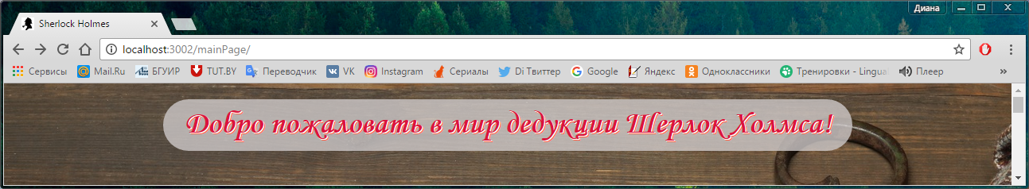

**1.8 RequireJS**

*Содержимое файла “Config.js”:*

requirejs.config({

paths: {

"jquery" : "jquery",

"getFromJSON" : "getFromJSON",

"getError" : "getError",

}

});

*Содержимое файла “GetError.js”:*

define(function(){

return function(){

$("#btn1").bind( "click", function() {

var txt = document.getElementById("text");

if(txt.innerHTML==""){

alert("Предупреждение!");

$("#text").html('<h3 id="warning">Пустой txt-файл!</h3>');

}

});

}

});

*Содержимое файла“GetFromJSON.js”:*

define(function(){

return function(jsonlink){

$.getJSON(jsonlink, function(data) {

//Считываем и записываем в таблицу

$('#inform').append('<tr><th>Страна:</th><td>'+data.country+'</td></tr>');

$('#inform').append('<tr><th>Год:</th><td>'+ data.year +'</td></tr>');

for(i=0;i<data.jenre.length;i++){

$('#inform').append('<tr><th>Жанр:</th><td>'+ data.jenre[i].first + ', '+data.jenre[i].second+', ' + data.jenre[i].third+'</td></tr>');

}

$('#inform').append('<tr><th>Продюсер:</th><td>'+ data.producer+'</td></tr>');

$('#inform').append('<tr><th>Автор сценария:</th><td>'+ data.plot+'</td></tr>');

$('#inform').append('<tr><th>Продолжительность:</th><td>'+ data.duration+'</td></tr>');

$('#inform').append('<tr><th>Количество частей:</th><td>'+ data.part+'</td></tr>');

$('#inform').append('<tr><th>Кинокомпания:</th><td>'+ data.company+'</td></tr>');

//Считываем и записываем в список

for(i=0;i<data.actors.length;i++){

                $('#inform').append('<tr><th>В главных ролях:</th><td>'+data.actors[i].first + ', '+data.actors[i].second+', ' + data.actors[i].third+'</td></tr>');

                } ;

});

}

});

Содержимое файла “Script.js”:

function getFromJSON(jsonlink)

{

require(['getFromJSON','jquery'], function(getFromJSON,$){

getFromJSON(jsonlink);

});

}

function getError()

{

require(['getError','jquery'], function(getError,$){

getError();

});

}

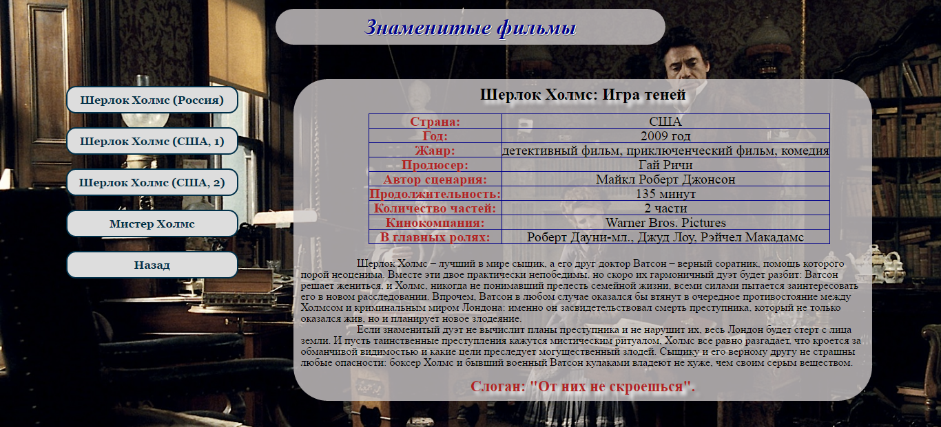

**1.9 Серверная часть**

console.log('Connected successfully! Use port: 3002');

var flash = require('connect-flash');

var express = require('express');

const path = require('path');

var server = express();

var bodyParser=require('body-parser');

var cookieParser = require('cookie-parser');

const PORT = 3002;

server.use(cookieParser());

var auth = require('./js/auth');

server.use('/', express.static('../client/authorization'));

server.use('/mainPage', express.static('../client/authorization/mainPage/'));

server.use('/history', express.static('../client/authorization/historyPage/'));

server.use('/shows', express.static('../client/authorization/showsPage/'));

server.use('/aboutShow', express.static('../client/authorization/showsPage/'));

server.use('/check', bodyParser.urlencoded({

extended: true

}));

server.use('/filmsPage', express.static('../client/authorization/filmsPage'));

server.listen(PORT);

server.get('/', function(req, res) {

res.sendFile('C:/TestWork/client/authorization/html/index.html');

});

server.post('/check', function(req, res, next) {

var login = req.body.login;

var password = req.body.password;

var newUser = req.body.new;

if (newUser){

var result = auth.register(login, password);

if (result.error) {

res.status(404);

res.sendFile('C:/TestWork/client/authorization/html/index.html');

return;

}

} else {

var result = auth.login(login, password);

if (result.error) {

res.status(401);

res.sendFile('C:/TestWork/client/authorization/html/index.html');

return;

}

}

res.cookie('token', result.data.token);

res.redirect('/mainPage/');

return;

});

server.get('/mainPage', auth.isAuthenticated, function(req, res, next) {

res.sendFile('C:/TestWork/client/authorization/mainPage/html/index.html');

return;

});

server.get('/shows', function(req, res) {

res.sendFile('C:/TestWork/client/authorization/showsPage/html/index.html');

});

server.get('/aboutShow', function(req, res) {

res.sendFile('C:/TestWork/client/authorization/showsPage/html/index1.html');

});

server.get('/information/:index', function(req, res) {

console.log(req.params);

res.json({success:true});

});

server.get('/filmsPage', function(req, res) {

res.sendFile('C:/TestWork/client/authorization/filmsPage/html/index.html');

});

server.get('/history', function(req, res) {

res.sendFile('C:/TestWork/client/authorization/historyPage/html/index.html');

});